国金期货自开发客户看穿式监管

API测试及上线指引（外部版本）
尊敬的客户：

根据中国证券监督管理委员会针对看穿式监管的相关要求，为保障您自开发交易终端或外部接入信息系统程序正常对接我司看穿式监管交易前置，我司特别指定《国金期货看穿式监管自开发客户API测试及上线指引》，烦请您于6月6日前主动联系您对应客户经理进行看穿式监管仿真及生产前置接入申请。
- 适用范围：本测试及上线指引适用于自开发交易终端或外部接入信息系统客户、供应商。
名称释义：
1、自开发交易终端：非国金期货有限责任公司提供标准终端，由客户自行开发、租赁或购买的交易终端（标准终端以我司官网发布为准）；非我公司提供的标准终端如通达信、同花顺期货下单、无限易 Infini Trader交易终端、云燕交易员、红璟程序化交易平台、鼎砥期货量化交易平台(CTP版)、鹰翼期货套利助手、超八交易系统、騛操盘交易终端等，因未与我司有合作协议，请客户自行联系终端厂商与我司技术部门对接测试，我司不对最终对接效果及安全性负责。
2、外部接入信息系统：除国金期货有限责任公司提供的标准终端、客户自开发交易终端外，运营方归属客户或其他第三方并与我公司集中交易系统进行对接的系统，该系统部署与某机房或云服务器上，通过中继模式接入，具有多交易员管理、分账户、子账号或者分仓功能中任一特征的信息系统，如（恒生O32、恒生PB、迅投资管系统、融航、鑫管家等），单一交易客户端程序不属于外部接入信息系统。
- 联系您对应的客户经理发起终端认证测试流程，如不明确自身客户经理的客户，请主动联系400-682-1188咨询。

目录
一、仿真环境API测试步骤 1
二、生产版本API测试验证 3
三、生产上线步骤 4

一、仿真环境API测试步骤
测试目的：验证软件功能（看穿式监管评测版本）
（1）获取仿真API，仿真环境测试API 版本号（6.3.13_20181119），下载地址http://www.sfit.com.cn/5_2_DocumentDown.htm，如图一：
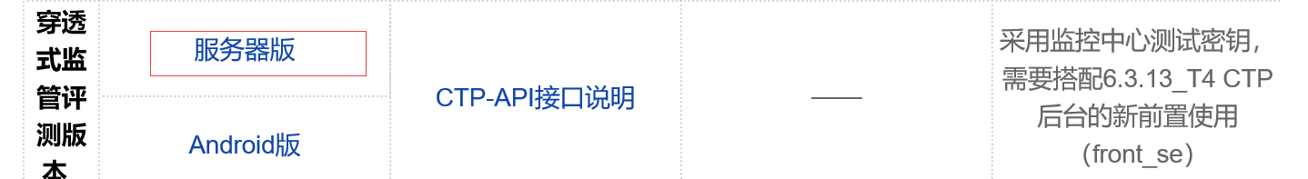
图一
下载《CTP-API接口说明》，《CTP-API接口说明》中有连接仿真环境看穿式监管采集接口相应说明，按照图二说明修改代码，连接仿真环境进行登录及交易报单测试。
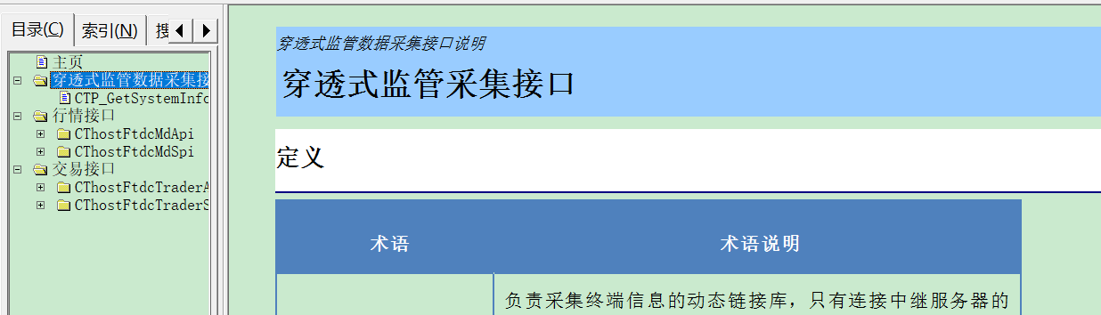
图二
- 自开发客户按下图三格式定义APPID,自定义后请不要随便更改，请在我司仿真环境、测试环境、生产环境沿用，便于我司进行信息采集完整性的验证,定义的APPID上报至我司；我司技术人员生成终端认证码后发放给您，您需在程序中配置APPID和终端认证码（T+1生效）。
自开发客户命名示例：client_abc_1.0.0
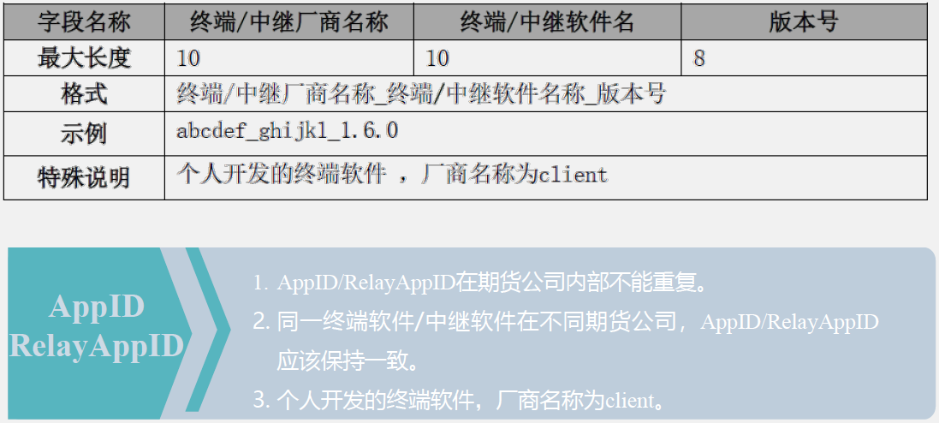
图三
（3）程序配置完成后连入我司仿真系统看穿式监管前置：
125.71.232.79 TCP= 41207 （交易）；125.71.232.79 TCP=41215（行情）；BrokerID="1010"
测试账号 ：01312 密码：123qweasdZXC进行信息采集及接入认证验证并进行报单测试。
- 开放测试时间：
工作日（周一至周五）：8:30---15:30
- 验证完成后填写附件二《国金期货客户自开发交易终端测试报告》。

二、生产版本API测试验证
通过仿真测试后，我公司技术专员会联系您进行测试环境测试，主要目的在于验证生产API接口适应性及功能，生产版本，测试时间将由我司技术人员与您协商。
1、生产版本API编译，用于测试环境验证：
生产目前API版本号（SFIT_CTP_6.3.15_traderapi_server）,生产测试验证客户请根据实际情况下载生产最新版本，下载地址：http://www.sfit.com.cn/5_2_DocumentDown.htm，如图四：
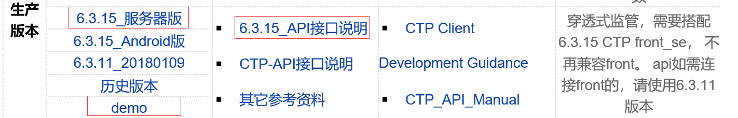
图四
下载《6.3.15_API接口说明》（如图五），《6.3.15_API接口说明》中有连接生产环境看穿式监管采集接口相应说明，按照上面说明更换相应的.h头文件和动态库，重新编译代码。
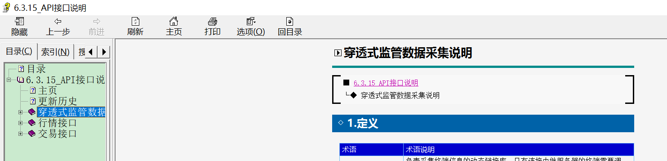
图五
2、测试环境连接测试：
仿真环境测试通过后，测试环境只需要更换相应的.h头文件和动态库，重新编译即可，不需要修改代码。
使用您的生产账号进行信息采集及接入认证验证测试。
我司测试环境看穿式监管前置：
125.71.232.79 TCP=51207（交易）；125.71.232.79 TCP=51215（行情）；BrokerID="5010"

三、生产上线步骤
生产测试验证成功后，自开发交易终端客户填写好附件一、二、三并打印签字或盖章，外部接入信息系统客户填写好附件二、三、四并打印签字或盖章并将扫描件和原件发给你的客户经理或业务归属部门，由客户经理或归属部门发起客户申请生产上线流程，后续将由我司技术人员指导您切换上线。
咨询热线：400-682-1188 028-61304615

注：本流程仅限我司CTP自开发客户，mini和易盛自开发客户由我司技术部门单独联系办理。

看穿式监管Q&A
- 看穿式监管监管部门看什么？
要看登陆！要看终端登陆！要看终端登陆信息！
看不看报单，不看；看不看撤单，不看；看不看成交，不看；你不能登陆，怎么下单呢，所以登陆信息，覆盖了你的交易信息；所以监管部门只关心你的终端登陆时候的信息。

- 看穿式监管是认证成功了才能登陆吗？
是这样的，必须认证成功才可以发起登陆流程。

- 看穿式监管是登陆几次，就采集几次信息吗？
登陆几次，采集几次，登陆一次就采集一次，登陆多次就采集多次，毕竟谁能保证每次登陆的信息都完全相同呢。

- 这么多私有信息会不会被网络劫持？
不会。终端客户大可不必担心，这里用到了密码学上的不对称加密技术，从终端采集到的信息，从出终端电脑的端口开始，就用了加密公钥进行加密，传到交易柜台的时候已经是密文了，报送监管的时候也是密文。

- 看穿式监管我之前写的程序需不需要修改，难不难？怎么才能符合看穿式要求。
若采用直连模式，对接CTP系统，那只需要使用新版API接口，重新编译即可！只需要重新编译！不需要任何代码修改！新API接口会在正常登陆时，自动采集客户端信息。

- 更新API后，之前的程序代码还是否能够使用？
答案是肯定的！

- 请问一下，上线看穿式监管后还需要进行客户端认证吗？
答案是肯定的，官方回答是：1）. 不认证，没法采集；2）. 认证成功，才能采集；3）. 强制认证开关表示必须通过认证才能登录CTP。

- 新的看穿式监管如何进行客户端认证，老的客户端认证还需要保留吗。
在进行客户端认证的过程中，新旧API接口对于客户端认证有了不同的参数要求。旧版API，客户端认证字段为USERProductInfo和AuthCode，在切换新版API之后客户端认证字段为APPID和AuthCode。新版增加了AppID字段，这就是关键所在，在对接看穿式版本系统时，必须正确填写这一标识，也就是新版的API客户端认证，依托于APPID和AuthCode上述两个字段。

- 新版API是否会自动重连？
会的。

- 客户切换至看穿式监管前置后是否影响交易速度？
不会，因为客户交易登录是进行数据采集及认证，交易过程中不会有多余性能开销。

- 不同客户使用同一终端标识的客户端登录，需要分别测试么？
仿真系统可测试单个账号即可，在该软件生产系统上线后，所有使用该软件的客户可以直接使用该软件的生产版本即可。

附件一：国金期货客户自开发交易终端接入信息登记表
客户名称
资金账号
期货公司系统名称 | □CTP主席 □CTP二席 □CTP2 Mini  易盛9.0 □其他_________
终端交易类型 |  | 交易数据是否直达期货公司交易系统
联系电话 |  | 联系邮箱
交易终端名称及版本 |  | 客户端软件标识（AppID或RelayAppID）
软件供应商名称
程序化交易说明
是否涉及程序化交易 | □ 是 □ 否
交易终端是否支持监管终端信息采集及接入认证规范
是否支持监控中心终端认证及信息采集 | □ 是 □ 否
其他情况说明
本人承诺以上信息全部属实,一切由上述信息错误引起的后果由本人自负。

签字/盖章：
填报日期：
填表说明：
1、终端交易类型：包括但不限于普通交易、高频交易、量化交易、其他程序化交易等。
2、客户端软件标识命名规则：终端/中继厂商名称_终端/中继软件名称_版本号，个人开发的终端软件，厂商名称为client，示例：client_abc_1.0.0

附件二：国金期货客户自开发交易终端测试报告
带*项为必填
*客户名称
生产环境资金账号（如有）
*仿真或测试账号
*测试情况 | □ 完全通过 □ 部分通过
测试数据说明
*参测合约数 |  | *合约测试完成数
*委托总笔数 |  | *成交总笔数
*交易所测试情况 | □中金所 □上期所 □大商所 □郑商所 □能源中心
交易终端信息采集及接入认证功能说明
*是否支持客户端IP地址记录 | □ 是 □ 否
*是否支持客户端MAC地址记录 | □ 是 □ 否
*是否支持监管终端信息采集及接入认证规范 | □ 是 □ 否
*是否支持提示用户开通相关信息采集权限的功能 | □ 是 □ 否
问题和建议
签字/盖章：
上报日期：

附件三：国金期货客户自开发交易终端接入安全承诺书
兹因业务需要，本人/本单位自开发交易终端需要接入国金期货有限责任公司（以下简称，国金期货）交易系统，我方已知晓监管部门及交易所等有关规定，为保障业务合规开展，降低业务风险，我方承诺遵守以下约定：
一、不出借、不转让我方的接入系统给任何第三方使用。
我方符合账户实名制要求，对本人账户进行合规使用，未经许可，不在本人账户下设子账户、分账户、虚拟账户等，进行违规期货交易。
二、我方已知晓期货配资业务及非法期货交易行为的违法违规性及其危害，不使用软件及接口进行配资业务，不为非法期货交易行为提供便利。
三、我方的交易不违反我国期货交易管理制度、相应交易所的交易规则和反洗钱制度。
四、如有要求，本人/本单位将如实提供实提供身份信息、用于交易的交易编码信息、交易策略类型及简要说明、交易的资金来源类型、交易的资产规模、交易系统技术配置参数、交易系统服务器所在地址、交易系统的开发主体及软件版本以及联络人及联系方式等信息，确保内容属实，并接受国金期货的业务审查和风险评估。
五、本人/本单位系统已经完全实现相关的系统风控功能，包括但不限于：系统标识功能、验资、验券、持仓验证功能、流量控制功能、异常指令检测功能、错误处理功能、日志保存功能等风控功能。
六、本人/本单位已完成知晓终端信息采集及认证相关要求，承诺在程序发生变更时，主动联系贵单位申请重新认证，对于因程序升级造成终端信息采集不完整的情况被监控中心通报的，本人/本单位愿意积极配合贵单位对程序进行整改并愿意承担一切交易损失。
七、接受并配合监管机构和自律机构的延伸检查。
八、严格按照国金期货提供的系统接口规范和要求进行对接程序开发，接受国金期货对我方程序化指令进行审核，并接受来源管理、功能白名单管理和流量管理。
九、如有要求，本人/本单位将如实提供投产程序的系统基本功能及接口交换说明，保证所提交信息的准确性和完整性以及使用过程中的一致性。
十、接到国金期货的书面通知时，按要求进行系统变动评估并配合修改、参加测试。
十一、当我方系统出现异常时，及时通知国金期货，双方协作对问题进行分析排查，如需要调取本人/本单位日志信息时将全力配合，本人/本单位愿意接受国金期货采取的应急处理措施。
十二、对系统接入过程中获取的国金期货相关信息严格进行保密。
十三、我方不对本人账户之外的账户进行信息查询、密码探测、暴力破解、恶意锁定、洪峰攻击等非法活动。
十四、我方已知晓上述约定可能带来的风险、损失、民事责任和刑事责任，经过慎重考虑，我方系统申请接入国金期货系统，若我方违反以上承诺，国金期货有权立即停止我方的系统接入并拒绝我方相关委托，并对我方追究相关责任，由此造成的一切后果由我方承担。
十五、我方承诺不得擅自修改终端信息采集功能，如被监控中心检查反馈需要整改，我方积极配合。

客户资金账号：
客户签字盖章：
签署日期：

附件四：国金期货外接系统接入信息登记表
客户或第三方名称
资金账号
对接期货公司  柜台系统名称 | □CTP主席 CTP二席 □易盛9.0  □CTP2 Mini □其他______________
系统部署位置（机房名） |  | 是否支持  多交易员管理
是否存在允许其他机构  再次接入的情形 |  | 接入方类型
接入系统用途 |  | 涉及客户资金  账户数量（个）
联系电话 |  | 联系邮箱
外接系统  名称及版本 |  | 外接系统软件标识（AppID或RelayAppID）
软件供应商名称
（个人开发请填写：自开发）
程序化交易说明
是否涉及程序化交易 | □ 是 □ 否
外接系统是否支持看穿式监管终端信息采集及接入认证规范
是否支持监控中心终端认证及信息采集 | □ 是 □ 否
其他情况说明
本人/本公司承诺以上信息全部属实,一切由上述信息错误引起的后果由本人自负。

签字/盖章：
填报日期：

填表说明：
- 接入方类型，包括但不限于：公募基金公司、私募基金公司、信托公司、其他法人机构、自然人等。
- 接入系统用途：期货经纪业务、资管业务、行情、风控、做市商等。

